Отчёт по лабораторной работе 4
  - Архитектура компьютера
Довлетов Довлет
Содержание

1. Цель работы
Целью работы является освоение процедуры компиляции и сборки программ, написанных на ассемблере NASM.

2. Выполнение лабораторной работы

2.1 Программа “Hello, World!”
В первую очередь создаю каталог lab04 с помощью команды mkdir, после чего перехожу в него с помощью cd и создаю файл с именем hello.asm. (рис. 1)
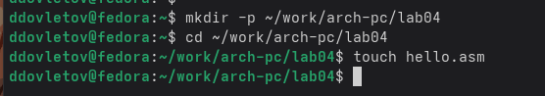
Рисунок 1: Создание каталога и файла
Затем открываю созданный файл и реализую код программы согласно заданию. (рис. 2)
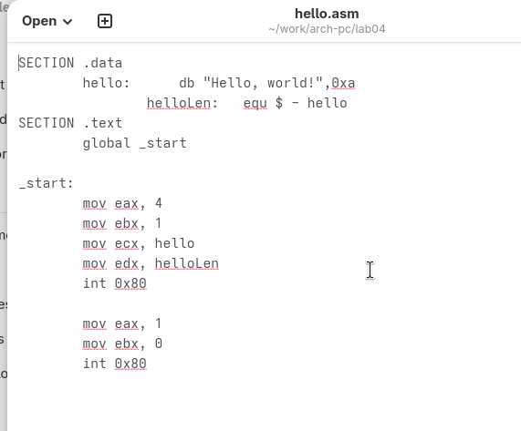
Рисунок 2: Код программы hello.asm

2.2 Использование транслятора NASM
Для трансляции файла использую команду nasm, в результате чего получаю объектный файл hello.o. (рис. 3)
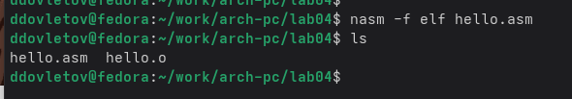
Рисунок 3: Трансляция hello.asm в объектный файл
Далее провожу трансляцию с дополнительными параметрами, что приводит к созданию файла листинга list.lst, объектного файла obj.o, а также к добавлению отладочной информации в программу. (рис. 4)
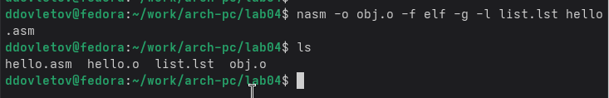
Рисунок 4: Трансляция hello.asm с дополнительными опциями

2.3 Компоновка с помощью LD
Для компоновки использую команду ld, в результате чего получается исполняемый файл. (рис. 5)
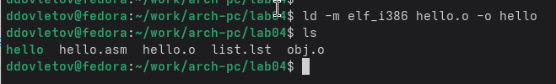
Рисунок 5: Линковка и создание исполняемого файла
Повторяю линковку для объектного файла obj.o, в результате чего создается исполняемый файл с именем main. (рис. 6)
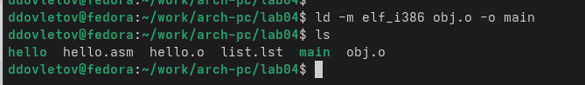
Рисунок 6: Линковка для создания исполняемого файла main
Запускаю созданные исполняемые файлы для проверки их работы. (рис. 7)
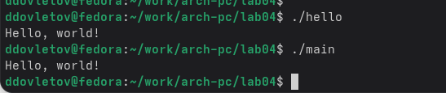
Рисунок 7: Запуск исполняемых файлов

2.4 Выполнение заданий для самостоятельной работы
Копирую исходный код программы в новый файл.
Изменяю текст “Hello, World!” на свое имя (рис. 8) и запускаю измененную программу. (рис. 9)
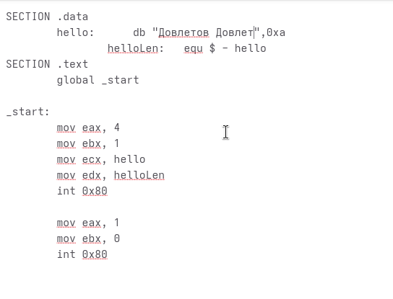
Рисунок 8: Измененный код программы в файле lab4.asm

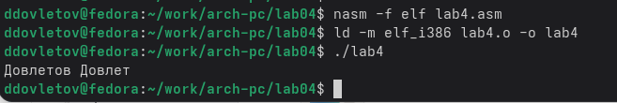
Рисунок 9: Запуск измененной программы lab4.asm

3. Выводы
При выполнении данной лабораторной работы я освоил процесс компиляции и сборки программ, написанных на ассемблере nasm.

